ИНФОРМАЦИОННОЕ СООБЩЕНИЕ
о продаже посредством публичного предложения в электронной форме муниципального имущества, находящегося в собственности Шилыковского сельского поселения Лежневского муниципального района Ивановской области

Торги являются однолотовым.

1. Адрес официального сайта Российской Федерации в информационно-телекоммуникационной сети «Интернет» (далее - сеть «Интернет») для размещения информации о проведении торгов, определенном Правительством Российской Федерации: https://torgi.gov.ru/
Адрес сайта продавца муниципального имущества в сети «Интернет» http://шилыковское-сп.рф

2. Электронная площадка, на которой будет проводиться продажа в электронной форме:
АО «Единая электронная торговая площадка»
+7 (495) 276-16-26 - многоканальный круглосуточный телефон
Адрес: 115114, г. Москва, ул. Кожевническая, д. 14, стр. 5
Адрес электронной почты: info@roseltorg.ru
Для отправки факса телефонный номер (495) 730-59-07 - факс находится в автоматическом режиме
Сайт: http://roseltorg.ru

3. Основание проведения продажи: продажа посредством публичного предложения в электронной форме проводится в соответствии с Гражданским Кодексом РФ, Федеральным законом от 21 декабря 2001 года № 178-ФЗ «О приватизации государственного и муниципального имущества» (далее – Федеральный закон № 178-ФЗ), Постановление Правительства РФ от 27.08.2012 N 860 «Об организации и проведении продажи государственного или муниципального имущества в электронной форме» (вместе с "Положением об организации и проведении продажи государственного или муниципального имущества в электронной форме") (далее – Положение).

4. Наименование органа местного самоуправления, принявшего решение об условиях приватизации муниципального имущества: Администрация Шилыковского сельского поселения Лежневского муниципального района Ивановской области
реквизиты решения об условиях приватизации муниципального имущества: Распоряжение Администрации Шилыковского сельского поселения Лежневского муниципального района Ивановской области от 18.04.2022г. №17 «Об условиях приватизации имущества», Распоряжение Администрации Шилыковского сельского поселения Лежневского муниципального района Ивановской области от 06.06.2022 г. №21 «О внесении изменений в Распоряжение Администрации Шилыковского сельского поселения Лежневского муниципального района Ивановской области от 18.04.2022г. №17 «Об условиях приватизации имущества»»

5. Продавец:
Наименование: Администрация Шилыковского сельского поселения Лежневского муниципального района Ивановской области
Почтовый адрес: 155125, Ивановская обл., Лежневский р-н, с. Шилыково, д.30
Место нахождения: 155125, Ивановская обл., Лежневский р-н, с. Шилыково, д.30
Адрес электронной почты: shylykovo-adm@yandex.com
Номер контактного телефона: 8(4932)314581
Контактное лицо: Сорокина М.А.

6. Представитель Продавца, привлеченное для целей правового сопровождения торгов юридическое лицо:
Закрытое акционерное общество «Ивановское региональное агентство конкурсов и аукционов»
Местонахождение/почтовый адрес: 153000, г. Иваново, ул. Степанова, д. 17
Адрес электронной почты: bizyaeva.n@cfo-kia.ru
Номер контактного телефона: +7(4932) 47-15-10
Контактное лицо: Н.С. Шалаева

7. Способ приватизации: продажа муниципального имущества посредством публичного предложения в электронной форме.

8. Форма подачи предложений о цене имущества: продажа посредством публичного предложения в электронной форме осуществляется с использованием открытой формы подачи предложений о приобретении муниципального имущества.

9. Даты начала и окончания подачи заявок, предложений: с «27» июня 2022 года с 09 час. 00 мин. до «22» июля 2022 года в 10 час. 00 мин.

Дата рассмотрения заявок: «28» июля 2022 г.

10. Время и место приема заявок: заявки на участие в продаже в электронной форме принимаются в период, указанный в настоящем информационном сообщении о проведении продажи имущества, электронной площадкой, на которой будет проводиться продажа в электронной форме: АО «Единая электронная торговая площадка» http://roseltorg.ru.

11. Дата, время и место проведения продажи посредством публичного предложения: «01» августа 2022 г. в 10 час. 00 мин. АО «Единая электронная торговая площадка» http://roseltorg.ru.

12. Место и срок подведения итогов продажи государственного или муниципального имущества: Протокол об итогах продажи имущества посредством публичного предложения, содержащий цену имущества, предложенную победителем, и удостоверяющий право победителя на заключение договора купли-продажи имущества, подписывается продавцом в течение одного часа со времени получения от оператора электронной площадки электронного журнала.

Процедура продажи имущества посредством публичного предложения считается завершенной со времени подписания продавцом протокола об итогах такой продажи.

13. Наименование имущества и иные позволяющие его индивидуализировать сведения (характеристика имущества):
Лот №1: объекты недвижимого имущества, расположенные по адресу: Ивановская область, Лежневский район, с. Чернцы, ул. Центральная, д.49:
- здание (нежилое здание, административное здание), кадастровый номер 37:09:010502:206, площадь 280,2 кв. м;
- здание (нежилое здание, гараж) кадастровый номер 37:09:010502:207, площадь 22,4 кв. м;
- здание (нежилое здание, склад), кадастровый номер 37:09:010502:208, площадь 9,2 кв. м;
- земельный участок, кадастровый номер 37:09:010502:19, площадь 1613 кв. м.

Характеристики имущества:
- здание (нежилое здание, административное здание), площадь 280,2 кв.м., кадастровый номер 37:09:010502:206, расположенное по адресу: Ивановская область, Лежневский район, с. Чернцы, ул. Центральная, д.49.

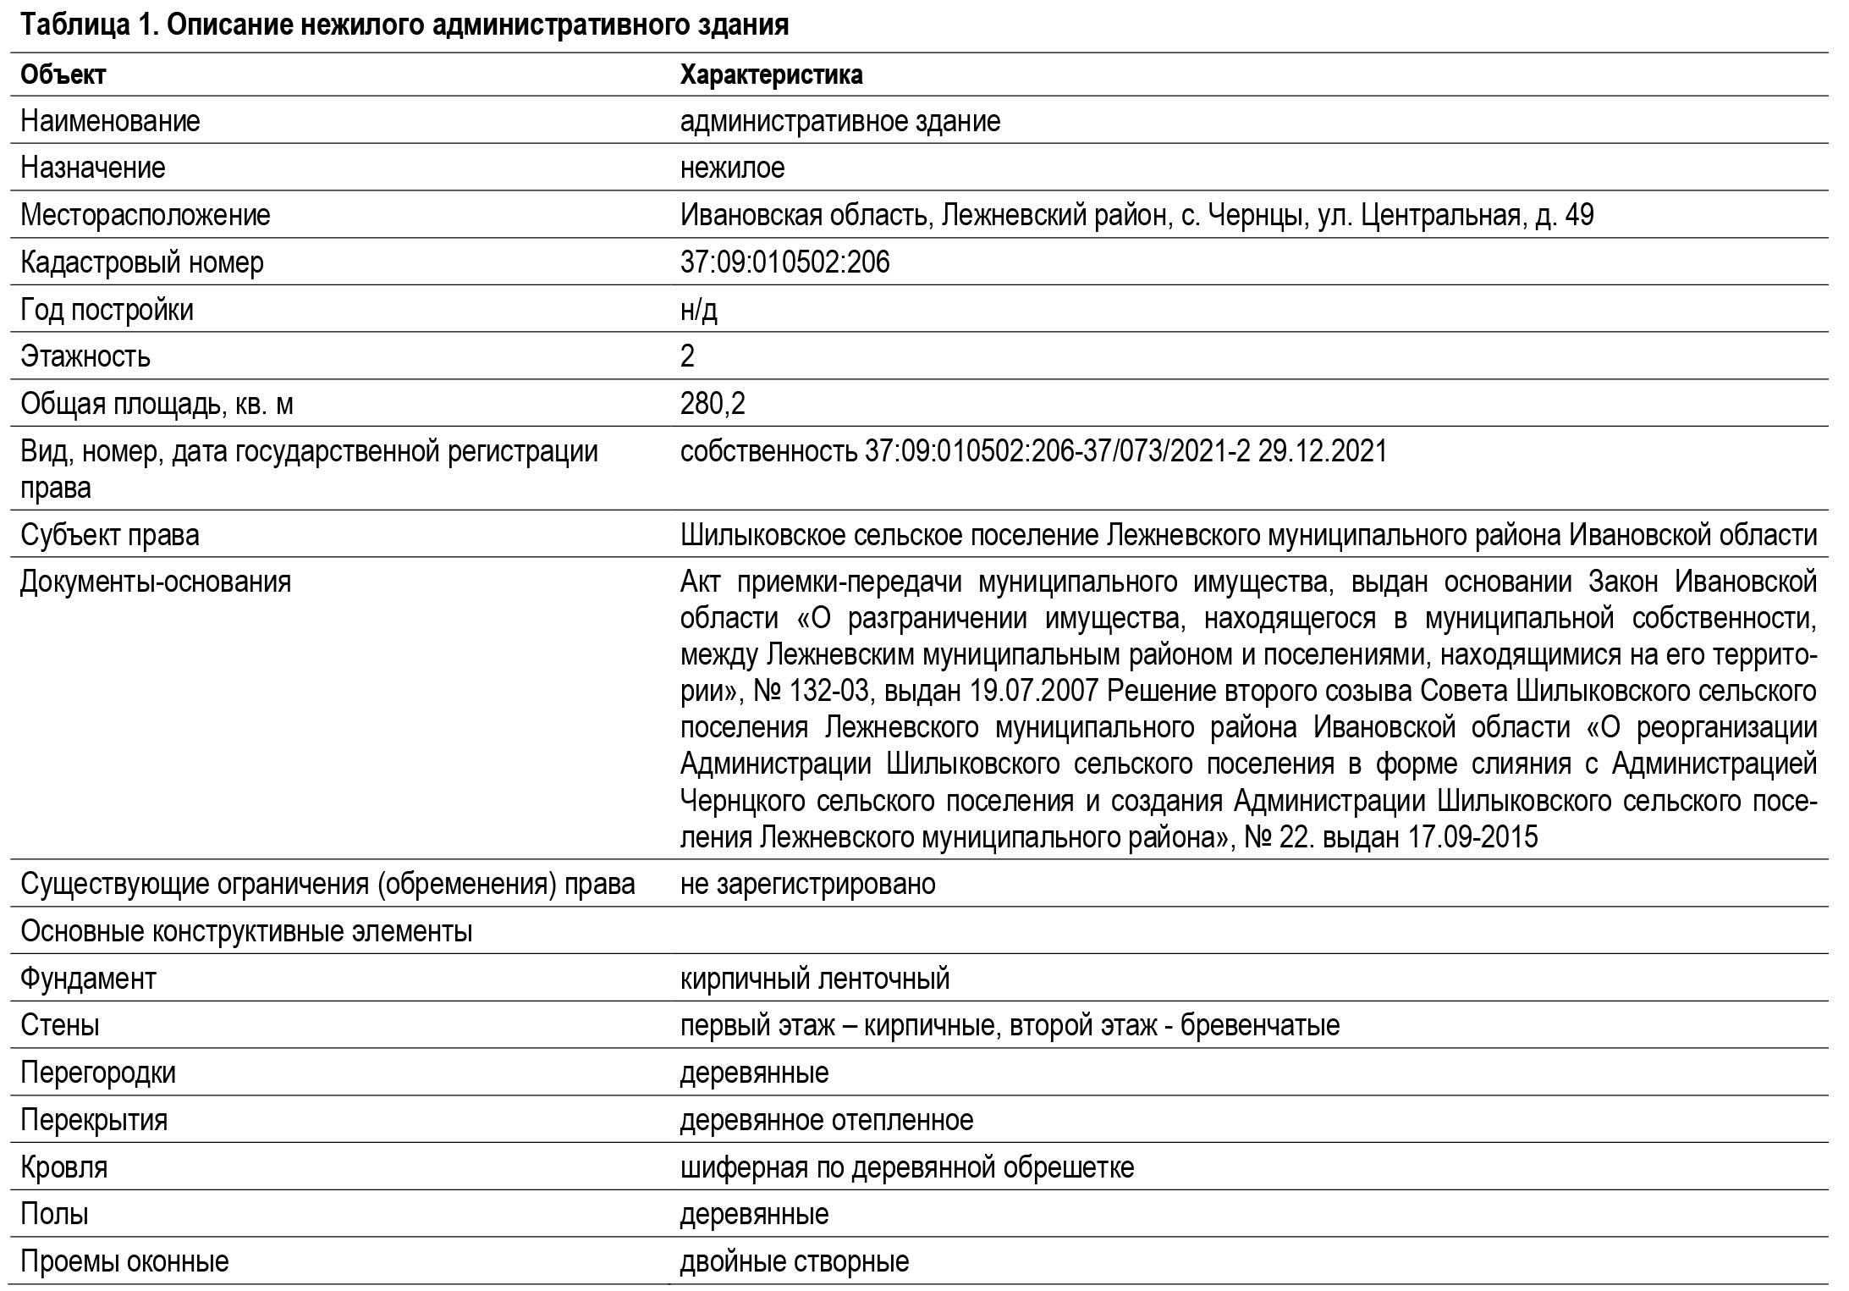
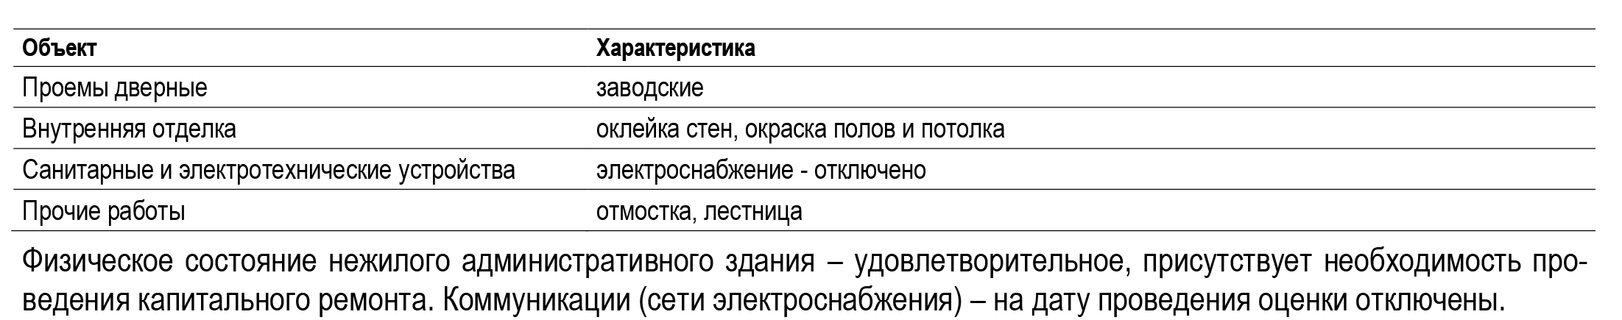

Дополнительно фото имущества:
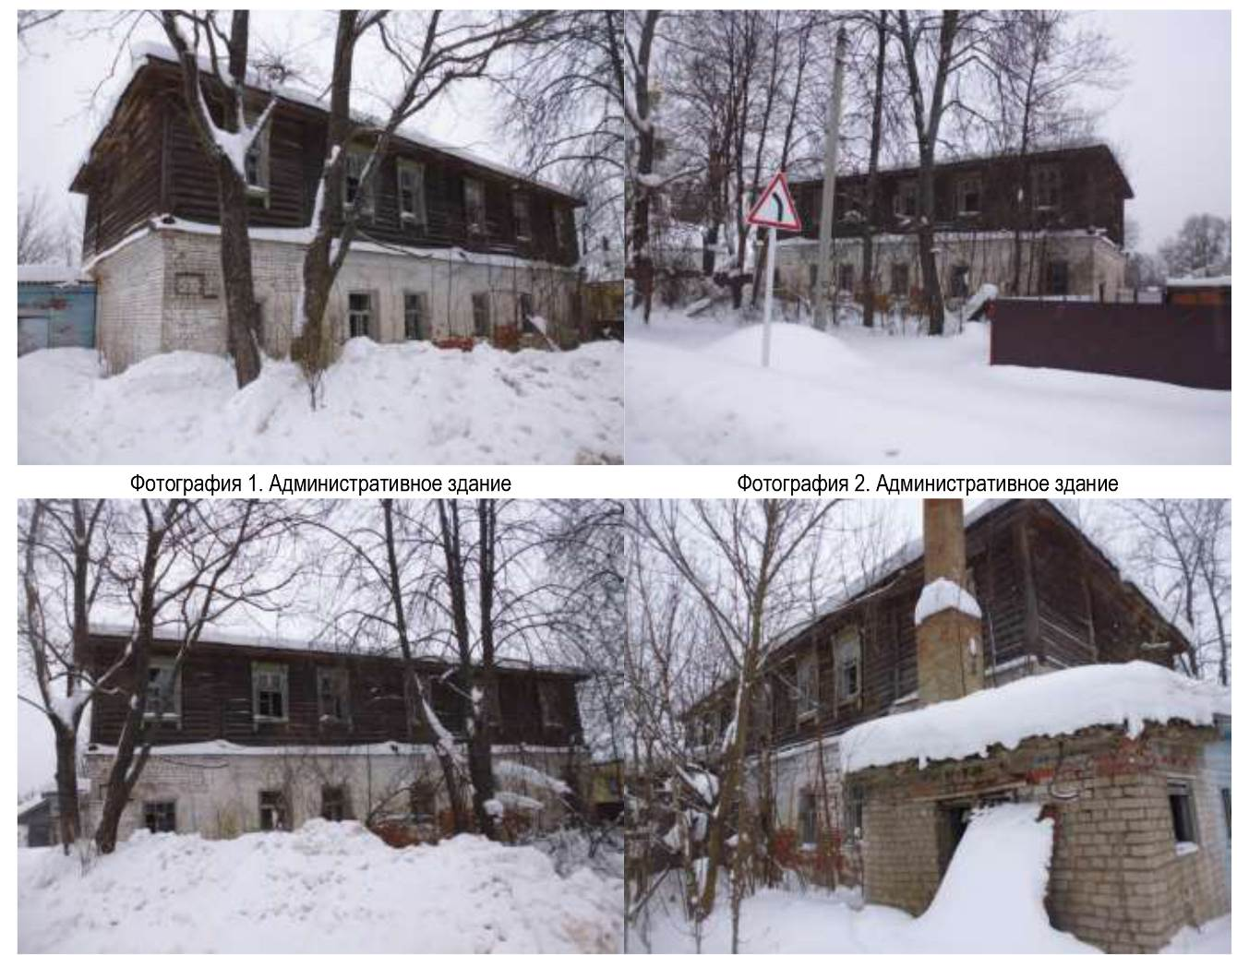
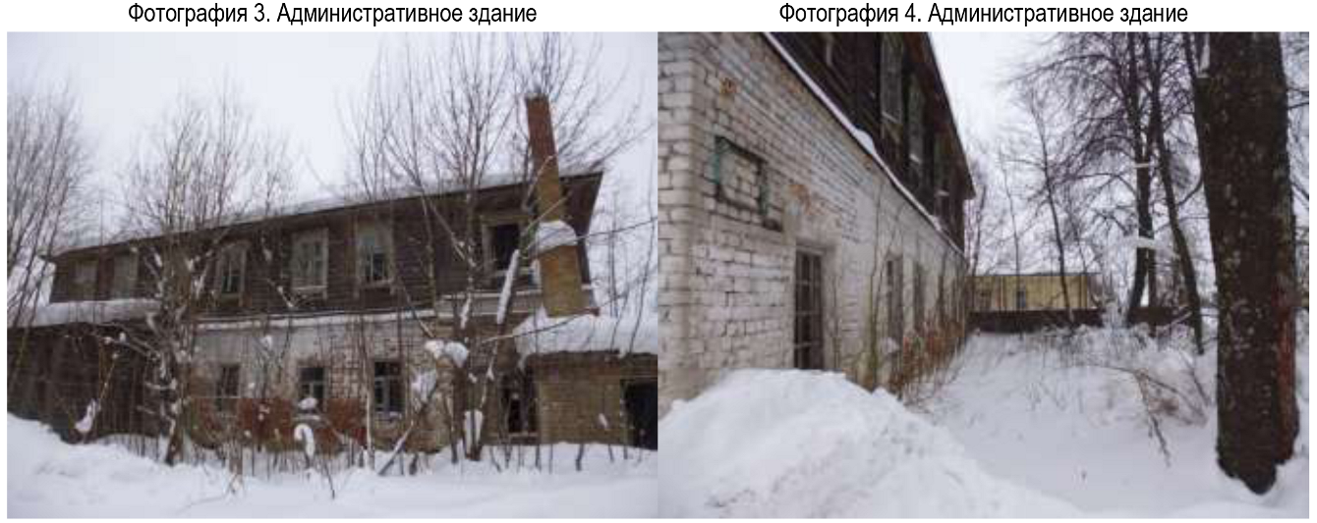
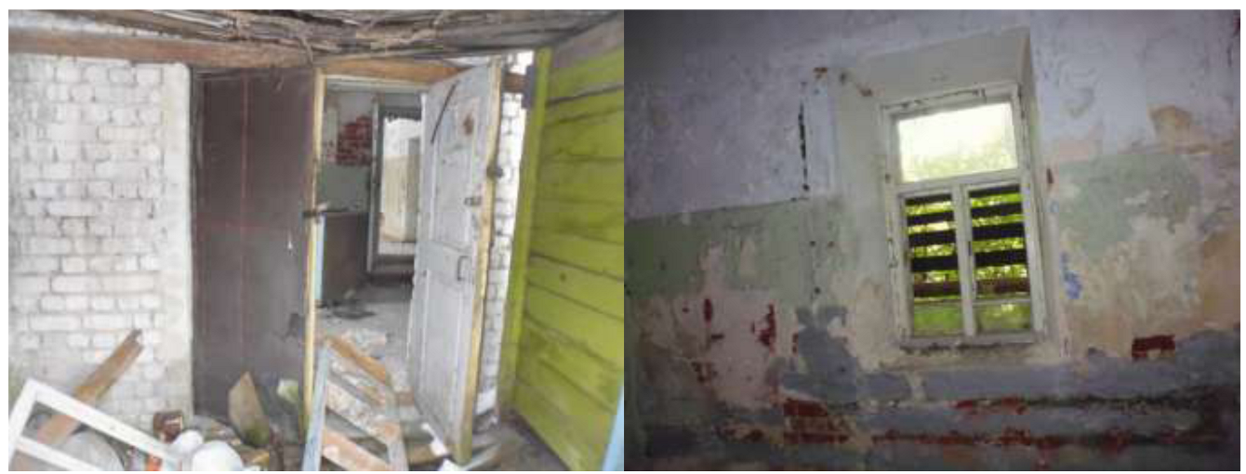
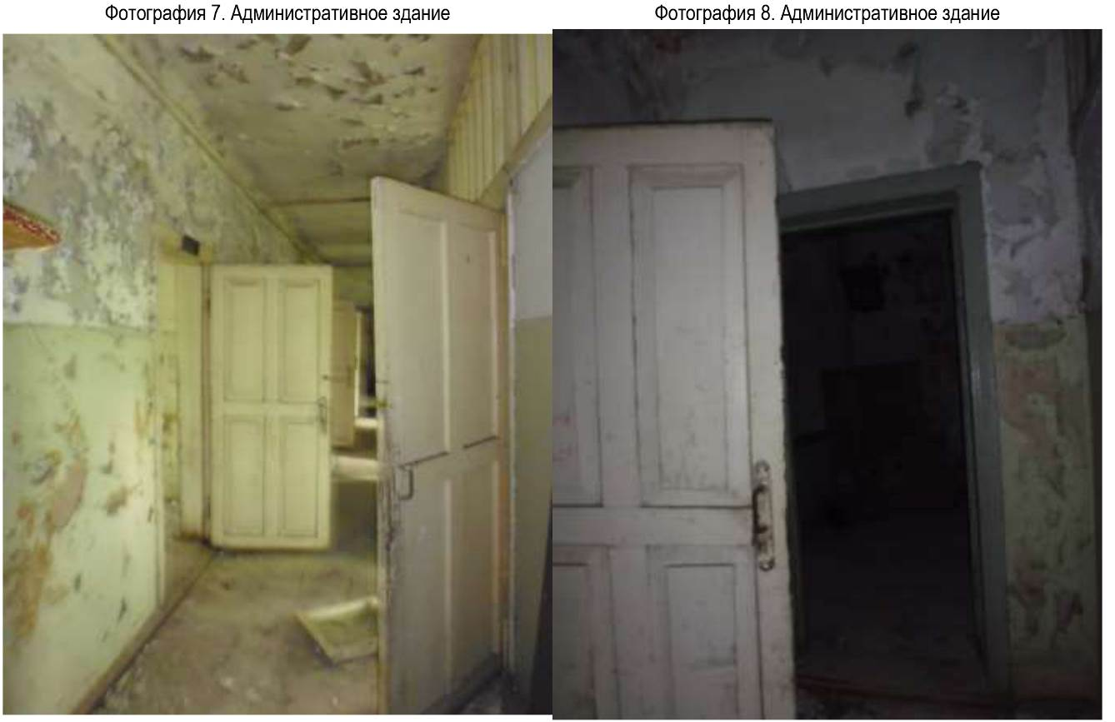
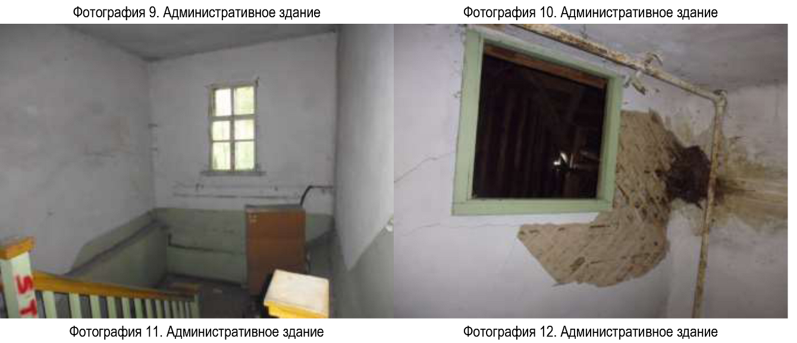
- здание (нежилое здание, гараж), площадь 22,4 кв.м., кадастровый номер 37:09:010502:207, расположенное по адресу: Ивановская область, Лежневский район, с. Чернцы, ул. Центральная, д.49.
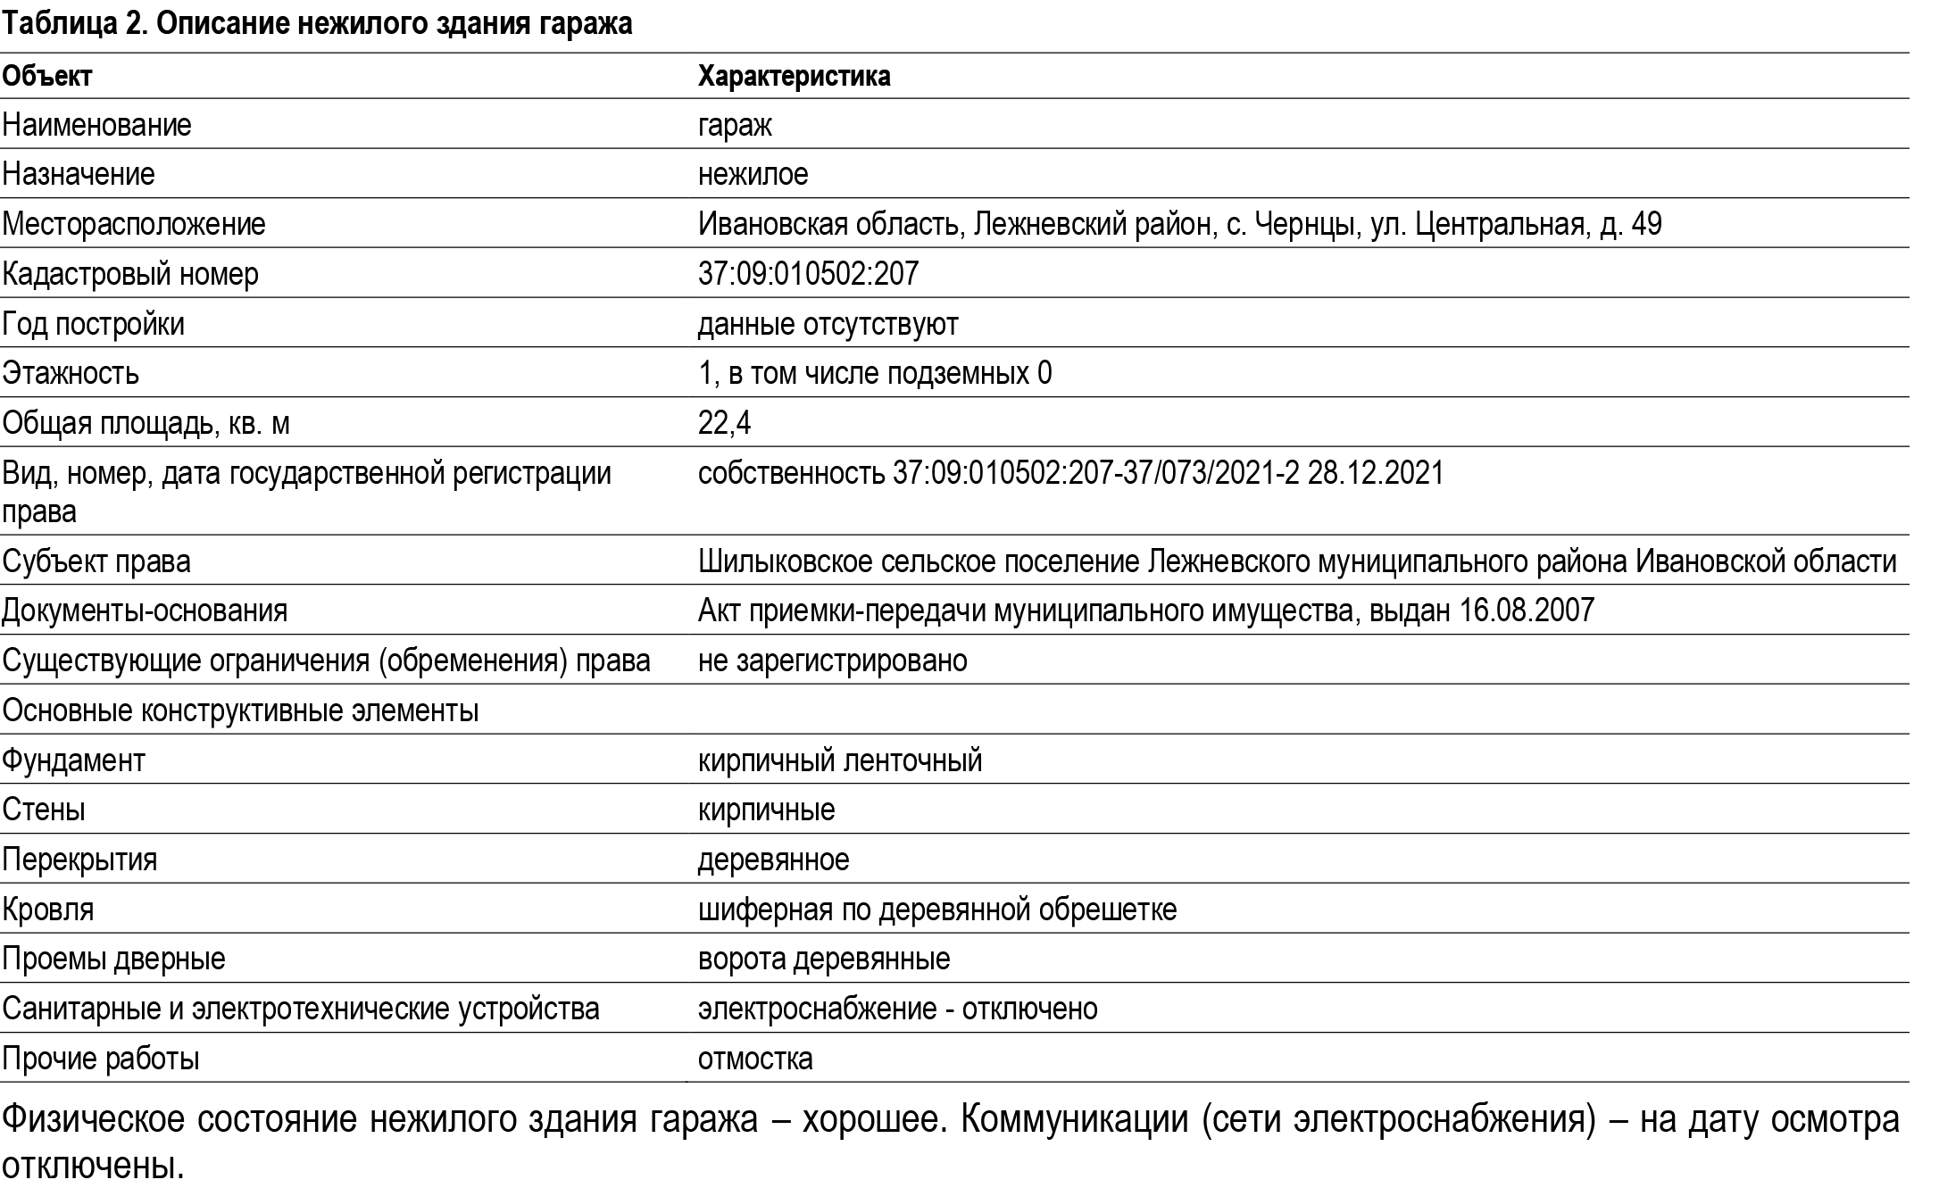

Дополнительно фото имущества:
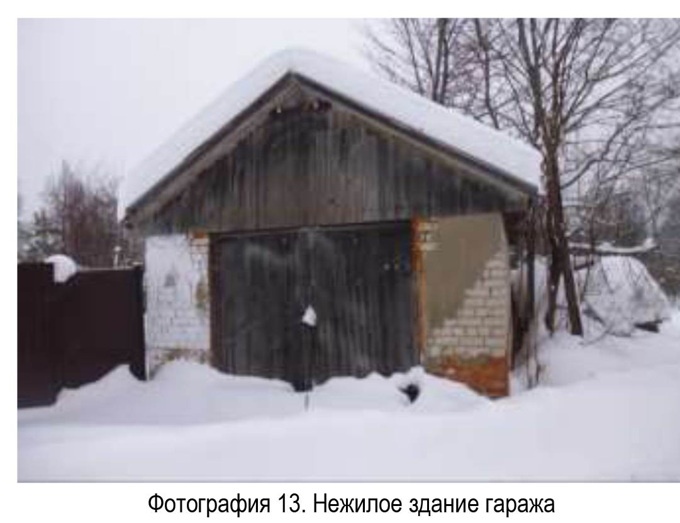
- здание (нежилое здание, склад), площадь 9,2 кв.м., кадастровый номер 37:09:010502:208, расположенное по адресу: Ивановская область, Лежневский район, с. Чернцы, ул. Центральная, д.49.
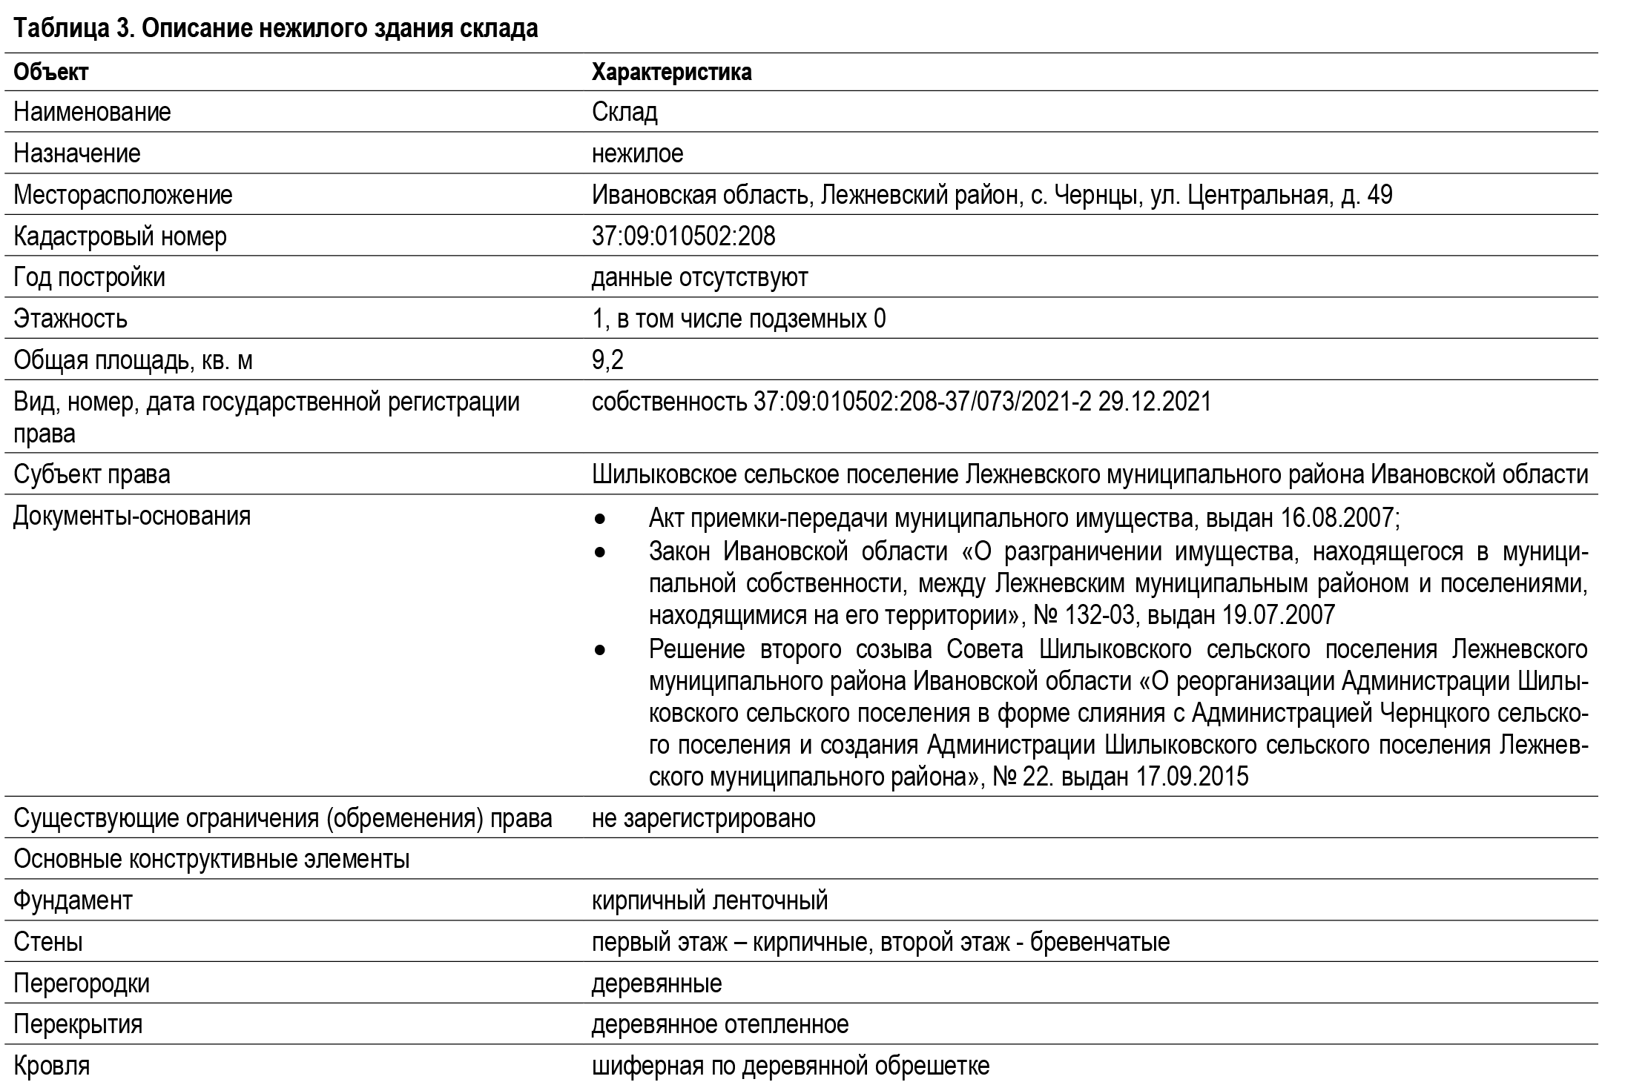
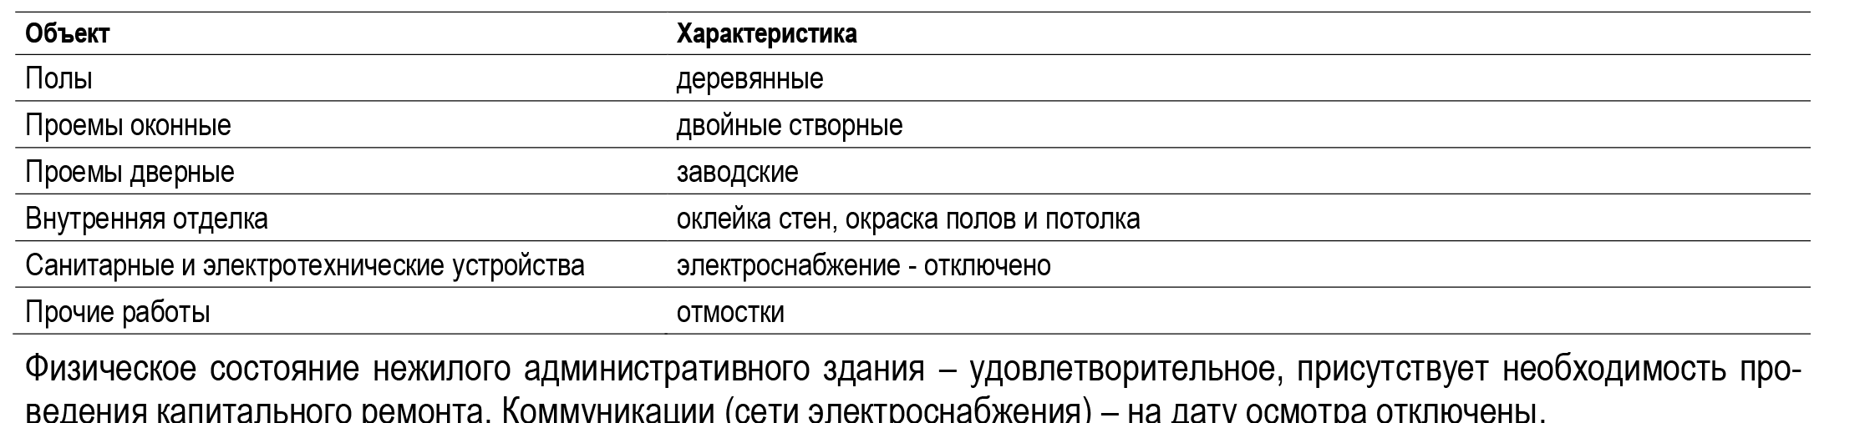

Дополнительно фото имущества:
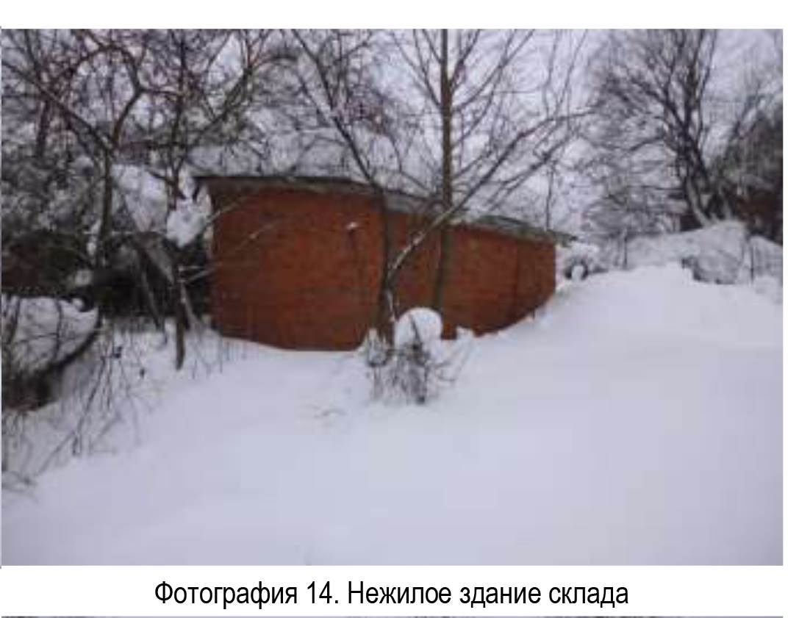
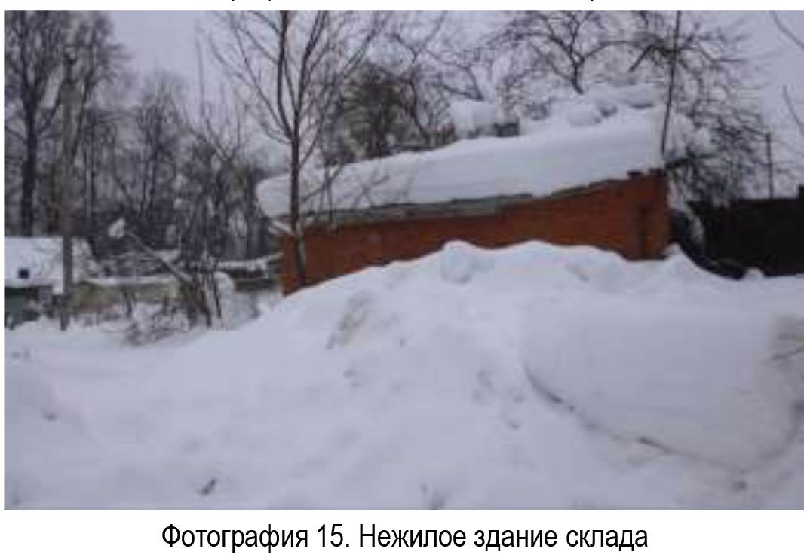

- земельный участок, площадь 1613 кв.м., кадастровый номер 37:09:010502:19, расположенное по адресу: Ивановская область, Лежневский район, с. Чернцы, ул. Центральная, д.49.
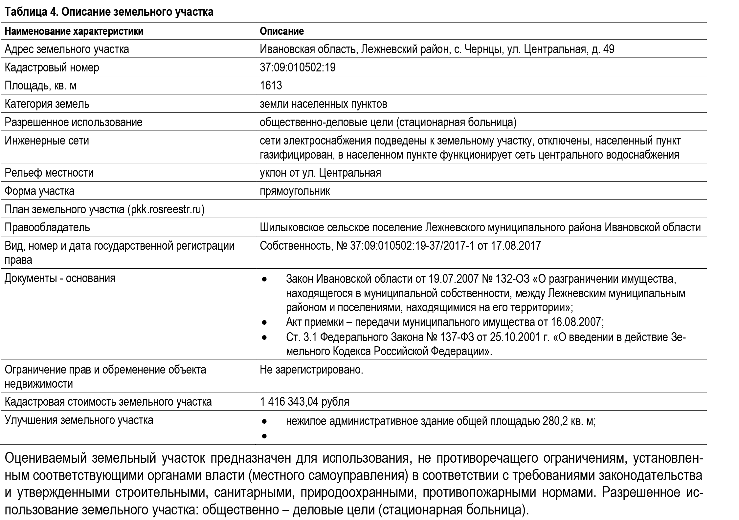

Дополнительно фото имущества:
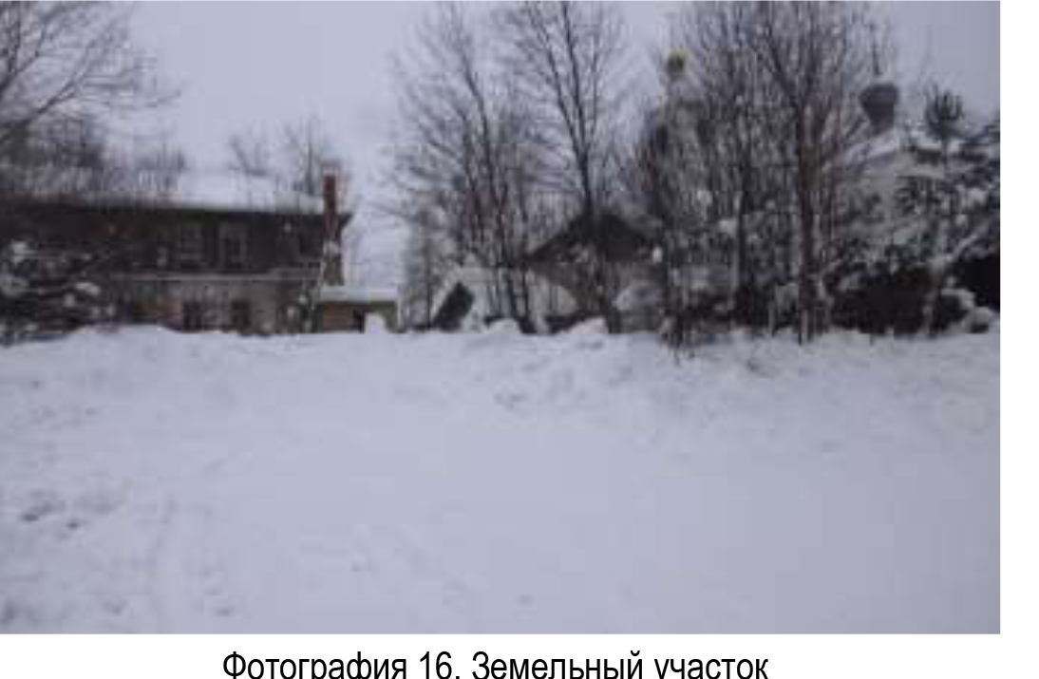
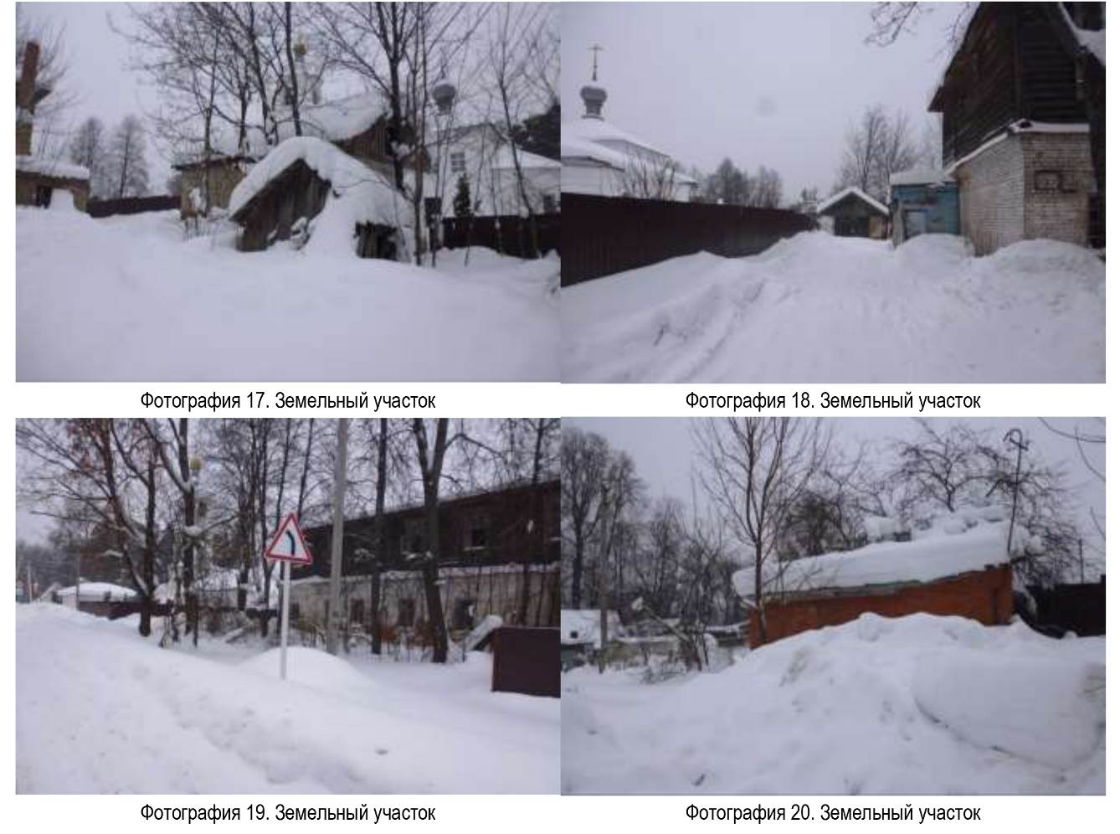

Содержание ограничения в использовании или ограничения права на объект недвижимости или обременения объекта недвижимости:
1) вид ограничения (обременения): ограничения прав на земельный участок, предусмотренные статьями 56, 56.1 Земельного кодекса Российской Федерации; Срок действия: с 2022-01-31; реквизиты документа-основания: приказ "Об установлении приаэродромной территории аэродрома Иваново (Южный)" от 23.06.2020 № 599-П выдан: Федеральное агентство воздушного транспорта (РОСАВИАЦИЯ); Содержание ограничения (обременения): В соответствии с п. 3 статьи 47 Воздушного Кодекса РФ, на приаэродромной территории выделяются следующие подзоны, в которых устанавливаются ограничения использования объектов недвижимости и осуществления деятельности: 1) первая подзона, в которой запрещается размещать объекты, не предназначенные для организации и обслуживания воздушного движения и воздушных перевозок, обеспечения взлета, посадки, руления и стоянки воздушных судов; 2) вторая подзона, в которой запрещается размещать объекты, не предназначенные для обслуживания пассажиров и обработки багажа, грузов и почты, обслуживания воздушных судов, хранения авиационного топлива и заправки воздушных судов, обеспечения энергоснабжения, а также объекты, не относящиеся к инфраструктуре аэропорта; 3) третья подзона, в которой запрещается размещать объекты, высота которых превышает ограничения, установленные уполномоченным Правительством Российской Федерации федеральным органом исполнительной власти при установлении соответствующей приаэродромной территории; 4) четвертая подзона, в которой запрещается размещать объекты, создающие помехи в работе наземных объектов средств и систем обслуживания воздушного движения, навигации, посадки и связи, предназначенных для организации воздушного движения и расположенных вне первой подзоны; 5) пятая подзона, в которой запрещается размещать опасные производственные объекты, функционирование которых может повлиять на безопасность полетов воздушных судов; 6) шестая подзона, в которой запрещается размещать объекты, способствующие привлечению и массовому скоплению птиц; 7) седьмая подзона, в которой в целях предотвращения негативного физического воздействия устанавливается перечень ограничений использования земельных участков, определенный в соответствии с земельным законодательством с учетом положений настоящей статьи. При этом под указанным негативным физическим воздействием понимается несоответствие эквивалентного уровня звука, возникающего в связи с полетами воздушных судов, санитарно-эпидемиологическим требованиям; Реестровый номер границы: 37:00-6.307; Вид объекта реестра границ: Зона с особыми условиями использования территории; Вид зоны по документу: Приаэродромная территория аэродрома Иваново (Южный); Тип зоны: Охранная зона транспорта
2) вид ограничения (обременения): ограничения прав на земельный участок, предусмотренные статьями 56, 56.1 Земельного кодекса Российской Федерации; Срок действия: с 2022-02-28; реквизиты документа-основания: приказ "Об установлении приаэродромной территории аэродрома Иваново (Южный)" от 23.06.2020 № 599-П выдан: Федеральное агентство воздушного транспорта (РОСАВИАЦИЯ); Содержание ограничения (обременения): Ограничения на четвертую подзону регламентируются п.п. 4 п. 3 статьи 47 Воздушного кодекса РФ от 19.03.1997 г. №60-ФЗ установлено, что в границах четвертой подзоны запрещается размещать объекты, создающие помехи в работе наземных объектов средств и систем обслуживания воздушного движения, навигации, посадки и связи, предназначенных для организации воздушного движения и расположенных вне первой подзоны. В соответствии со ст. 78 Воздушного кодекса РФ от 19.03.1997 № 60-ФЗ, для осуществления радиотехнического обеспечения полетов воздушных судов и радиосвязи с ними уполномоченным органом в области обороны в установленном порядке выделяются радиочастоты, которые должны быть защищены от помех. Граждане и юридические лица, которые имеют установки и аппараты, создающие помехи средствам радиотехнического обеспечения полетов воздушных судов и радиосвязи с ними, обязаны по требованию уполномоченного органа в области связи или его подразделений устранить помехи своими силами и за свой счет, а до их устранения прекратить работу таких установок и аппаратов. Согласно данным, указанным в аэронавигационном паспорте Аэродрома, имеются следующие ПРТО: 1. БПРМ-109; 2. БПРМ-289; 3. ДПРМ-109; 4. ДПРМ-289; 5.
АРП DF-2000; 6. АРЛК «Лира-А10». Согласно ICAO EUR Doc 15, зона ограничения застройки определяется как перевёрнутый конус, с вершиной в точке установки средства РТОП. В связи с этим, четвёртая подзона определяется по суммарной границе, которой «конуса» от средств РТОП достигают соответствующей высоты. Общая территория четвёртой подзоны устанавливается как суммарная территория зон ограничения застройки всех средств РТОП и авиационной электросвязи по ICAO EUR Doc 15. Ограничения накладываются на территорию построенного обобщенного внешнего контура.; Реестровый номер границы: 37:00-6.309; Вид объекта реестра границ: Зона с особыми условиями использования территории; Вид зоны по документу: Четвертая подзона приаэродромной территории аэродрома Иваново (Южный); Тип зоны: Охранная зона транспорта
3) вид ограничения (обременения): ограничения прав на земельный участок, предусмотренные статьями 56, 56.1 Земельного кодекса Российской Федерации; Срок действия: с 2022-03-05; реквизиты документа-основания: приказ "Об установлении приаэродромной территории аэродрома Иваново (Южный)" от 23.06.2020 № 599-П выдан: Федеральное агентство воздушного транспорта (РОСАВИАЦИЯ); Содержание ограничения (обременения): Согласно Постановлению Правительства Российской Федерации от 02.12.2017 года №1460 в третьей подзоне приаэродромной территории устанавливаются ограничения на размещение объектов, высота которых превышает установленные ограничения. В соответствии с Федеральными авиационными правилами «Требования, предъявляемые к аэродромам, предназначенным для взлета, посадки, руления и стоянки гражданских воздушных судов», утверждёнными приказом Министерства транспорта РФ от 25 августа 2015 г. №262, ограничения на высоту размещаемых объектов устанавливаются в виде поверхностей ограничения препятствий. В границах полос воздушных подходов определяются поверхность взлёта и поверхность захода на посадку. Правила их определения приведены в Приложении 7 к вышеназванным авиационным правилам. На основании обследования территориальных зон и наложения поверхностей ограничения препятствий для захода на посадку и взлёта, выявлена необходимость установления ограничений. Должна быть ограничена относительная высота зданий и сооружений. Кроме того, высота зданий и сооружений не должна превышать высоту, установленную Правилами землепользования и застройки для соответствующих территориальных зон на территориях соответствующих муниципальных образований. Устанавливаются следующие поверхности ограничения препятствий: 1.
Поверхность взлёта. 2. Поверхность захода на посадку. Следующие поверхности устанавливаются за пределами 1-й и 2-й поверхностей: 3. Переходная поверхность – наклонная поверхность вдоль ВПП, под углом 8,14° (наклон 14,3%) к поверхности земли, до расстояния 349,65 метра от боковых границ летного поля. 4. Внутренняя горизонтальная поверхность – овальная поверхность, расположенная в горизонтальной плоскости на абсолютной высоте 174,9 метров, от пересечения с переходной поверхностью до внешней границы. Внешняя граница – линия, образуемая дугами 2-х окружностей радиусом 4000 метров (центры окружностей находятся в точках 56°56'53,54''с.ш. 40°54'52,76''в.д. и 56°56'11,57''с.ш. 40°56'59,72''в.д.) и двумя общими касательными к этим окружностям. 5. Коническая поверхность – наклонная поверхность под углом 2,86° (наклон 5%) к поверхности земли, от внешней границы внутренней горизонтальной поверхности до расстояния 2000 метров от внешней границы внутренней горизонтальной поверхности. 6. Внешняя горизонтальная поверхность – овальная поверхность, расположенная в горизонтальной плоскости на абсолютной высоте 324,9 метров, от пересечения с конической поверхностью до границы третьей подзоны. Расчёт максимально допустимой высоты для конкретных объектов целесообразно проводить в соответствии с требованиями Федеральных авиационных правил «Требования, предъявляемые к аэродромам, предназначенным для взлёта, посадки, руления и стоянки гражданских воздушных судов», утверждённых приказом Минтранса России от 25.08.2015 г. №262. На основании вышеизложенного, на территории третьей подзоны выделяются 122 сектора. Во всех секторах, кроме 121 и 122, ограничивается абсолютная высота объектов; Реестровый номер границы: 37:00-6.308; Вид объекта реестра границ: Зона с особыми условиями использования территории; Вид зоны по документу: Третья подзона приаэродромной территории аэродрома Иваново (Южный); Тип зоны: Охранная зона транспорта

14. Цена первоначального предложения (начальная цена продажи имущества):
Лот №1: составляет 1 350 000,00 (один миллион триста пятьдесят тысяч) рублей 00 копеек, с НДС, в том числе:
- административное здание, 725 900,00 (семьсот двадцать пять тысяч девятьсот) рублей 00 копеек, с НДС;
- гараж, 57 000,00 (пятьдесят семь тысяч) рублей 00 копеек, с НДС;
- склад, 18 700,00 (восемнадцать тысяч семьсот) рублей 00 копеек, с НДС;
- земельный участок, 548 400,00 (пятьсот сорок восемь тысяч четыреста) рублей 00 копеек, без НДС.
Цена первоначального предложения устанавливается в размере начальной цены, указанной в информационном сообщении о продаже имущества на аукционе, который был признан несостоявшимся.

15. Минимальная цена предложения, по которой может быть продано имущество (цена отсечения - 50% цены первоначального предложения): 675 000,00 (шестьсот семьдесят пять тысяч) рублей 00 копеек.

16. Величина снижения цены первоначального предложения («шаг понижения»): 10% от цены первоначального предложения и составляет 135 000,00 (сто тридцать пять тысяч) рублей 00 копеек, не изменяется в течение всей процедуры продажи.

17. Величина повышения цены в случае, предусмотренном Федеральным законом от 21 декабря 2001 г. N 178-ФЗ «О приватизации государственного и муниципального имущества» («Шаг аукциона»): 50% «шага понижения» и составляет 67 500,00 (шестьдесят семь тысяч пятьсот) рублей 00 копеек, не изменяется в течение всей процедуры продажи.

18. Размер задатка, срок и порядок его внесения, назначении платежа, необходимые реквизиты счетов:
Для участия в продаже имущества посредством публичного предложения претенденты перечисляют задаток в размере 20 процентов начальной цены продажи имущества в счет обеспечения оплаты приобретаемого имущества в размере:

по Лоту №1 в размере 270 000,00 (двести семьдесят тысяч) рублей 00 копеек.

в соответствии с Регламентом проведения процедур по продаже государственного и муниципального имущества электронной торговой площадки АО «Единая электронная торговая площадка» (http://roseltorg.ru) (далее - Регламент) задаток для участия в продаже посредством публичного предложения в электронной форме вносится на расчетный счет претендента, открытый при регистрации на электронной площадке, до дня рассмотрения заявок на участие в продаже, не включая день рассмотрения заявок.

Для перевода денежных средств на свой лицевой счет претенденту необходимо осуществить банковский платеж на реквизиты, а также указать назначение платежа, полученные при аккредитации в системном сообщении от электронной площадки.

Данное информационное сообщение о проведении продажи посредством публичного предложения в электронной форме является публичной офертой (в соответствии со статьей 437 Гражданского кодекса Российской Федерации) для заключения договора о задатке, а подача претендентом заявки и перечисление задатка на счет являются акцептом такой оферты, и договор о задатке считается заключенным в установленном порядке.

Документом, подтверждающим поступление задатка претендента, является выписка со счета, указанного в информационном сообщении о проведении продажи имущества.
Внесенный победителем продажи задаток засчитывается в счет оплаты приобретаемого имущества.
Исполнение обязанности по внесению суммы задатка третьими лицами не допускается.

19. Порядок возвращения задатка: возврат задатка осуществляется Оператором электронной
площадки в порядке, установленном Регламентом.
Лицам, перечислившим задаток для участия в продаже муниципального имущества посредством публичного предложения, денежные средства возвращаются в следующем порядке:
а) участникам, за исключением победителя, - в течение 5 календарных дней со дня подведения итогов продажи имущества;
б) претендентам, не допущенным к участию в продаже имущества, - в течение 5 календарных дней со дня подписания протокола о признании претендентов участниками.
Поступивший от претендента задаток подлежит возврату в течение 5 календарных дней со дня поступления уведомления об отзыве заявки. В случае отзыва претендентом заявки позднее дня окончания приема заявок задаток возвращается в порядке, установленном для претендентов, не допущенных к участию в продаже имущества.

20. Запрос о разъяснении размещенной информации:
Любое лицо независимо от регистрации на электронной площадке вправе направить на электронный адрес оператора электронной площадки, указанный в информационном сообщении о проведении продажи имущества, запрос о разъяснении размещенной информации.
Такой запрос в режиме реального времени направляется в "личный кабинет" продавца для рассмотрения при условии, что запрос поступил продавцу не позднее 5 рабочих дней до окончания подачи заявок.
В течение 2 рабочих дней со дня поступления запроса продавец предоставляет оператору электронной площадки для размещения в открытом доступе разъяснение с указанием предмета запроса, но без указания лица, от которого поступил запрос.

21. Порядок регистрации на электронной площадке:
Для участия в продаже в электронной форме претенденты должны зарегистрироваться на электронной площадке, указанной в информационном сообщении о проведении продажи в электронной форме, в порядке, установленном данным информационным сообщением.
Для получения регистрации на электронной площадке претенденты представляют оператору электронной площадки:
- заявление об их регистрации на электронной площадке по форме, установленной оператором электронной площадки (далее - заявление);
- адрес электронной почты этого претендента для направления оператором электронной площадки уведомлений и иной информации в соответствии с настоящим Положением.
Оператор электронной площадки не должен требовать от претендента документы и информацию, не предусмотренные настоящим пунктом.
В срок, не превышающий 3 рабочих дней со дня поступления заявления и указанной выше информации, оператор электронной площадки осуществляет регистрацию претендента на электронной площадке или отказывает ему в регистрации с учетом оснований, предусмотренных Положением, и не позднее 1 рабочего дня, следующего за днем регистрации (отказа в регистрации) претендента, направляет ему уведомление о принятом решении.
Оператор электронной площадки отказывает претенденту в регистрации в случае непредставления заявления по форме, установленной оператором электронной площадки, или информации, указанных выше.
При принятии оператором электронной площадки решения об отказе в регистрации претендента уведомление, должно содержать также основание принятия данного решения. После устранения указанного основания этот претендент вправе вновь представить заявление и информацию, для получения регистрации на электронной площадке.
Отказ в регистрации претендента на электронной площадке не допускается, за исключением случаев, указанных выше.
Регистрация претендента на электронной площадке осуществляется на срок, который не должен превышать 3 года со дня направления оператором электронной площадки этому претенденту уведомления о принятии решения о его регистрации на электронной площадке.
Претендент, получивший регистрацию на электронной площадке, вправе участвовать во всех продажах имущества в электронной форме, проводимых на этой электронной площадке.
При этом претенденты, прошедшие с 1 января 2019 г. регистрацию в единой информационной системе в сфере закупок, а также аккредитованные ранее на электронной площадке в порядке, установленном Федеральным законом о контрактной системе, вправе участвовать в продаже имущества в электронной форме без регистрации на такой электронной площадке, предусмотренной Положением.
Претендент, получивший регистрацию на электронной площадке, не вправе подавать заявку на участие в продаже имущества, если до дня окончания срока действия регистрации осталось менее 3 месяцев.
Оператор электронной площадки должен направить не позднее 4 месяцев до дня окончания срока регистрации претендента на электронной площадке соответствующее уведомление этому претенденту. В случае если этот претендент ранее получал регистрацию на электронной площадке, он вправе пройти регистрацию на новый срок, не ранее чем за 6 месяцев до дня окончания срока действия ранее полученной регистрации.

22. Порядок подачи заявок, предложений на участие в продаже посредством публичного предложения:
Продажа посредством публичного предложения осуществляется с использованием открытой формы подачи предложений о приобретении государственного или муниципального имущества в течение одной процедуры проведения такой продажи.
При продаже посредством публичного предложения осуществляется последовательное снижение цены первоначального предложения на "шаг понижения" до цены отсечения.
Представление предложений о цене государственного или муниципального имущества осуществляется зарегистрированным участником продажи в электронной форме в течение одной процедуры проведения такой продажи.
Для участия в продаже имущества посредством публичного предложения претенденты перечисляют задаток в размере 20 процентов начальной цены продажи имущества в счет обеспечения оплаты приобретаемого имущества и заполняют размещенную в открытой части электронной площадки форму заявки с приложением электронных документов в соответствии с перечнем, приведенным в информационном сообщении о продаже имущества посредством публичного предложения.
Прием заявок и прилагаемых к ним документов начинается с даты и времени, указанных в информационном сообщении о проведении продажи имущества, осуществляется в течение не менее 25 календарных дней и заканчивается не позднее чем за 3 рабочих дня до дня определения продавцом участников.
В течение этого периода оператор электронной площадки ежедневно направляет продавцу уведомления о поступивших заявках.
Заявка подается путем заполнения ее электронной формы, размещенной в открытой для доступа неограниченного круга лиц части электронной площадки (далее - открытая часть электронной площадки), с приложением электронных образов документов, предусмотренных Федеральным законом о приватизации.
Одно лицо имеет право подать только одну заявку.
При приеме заявок от претендентов оператор электронной площадки обеспечивает регистрацию заявок и прилагаемых к ним документов в журнале приема заявок. Каждой заявке присваивается номер с указанием даты и времени приема.
В течение одного часа со времени поступления заявки оператор электронной площадки сообщает претенденту о ее поступлении путем направления уведомления с приложением электронных копий зарегистрированной заявки и прилагаемых к ней документов.
Заявки с прилагаемыми к ним документами, поданные с нарушением установленного срока, на электронной площадке не регистрируются.
Претендент вправе не позднее дня окончания приема заявок отозвать заявку путем направления уведомления об отзыве заявки на электронную площадку, за исключением случая проведения продажи имущества без объявления цены.
В случае отзыва претендентом заявки в порядке, установленном настоящим Положением, уведомление об отзыве заявки вместе с заявкой в течение одного часа поступает в "личный кабинет" продавца, о чем претенденту направляется соответствующее уведомление.
Поступивший от претендента задаток подлежит возврату в течение 5 календарных дней со дня поступления уведомления об отзыве заявки. В случае отзыва претендентом заявки позднее дня окончания приема заявок задаток возвращается в порядке, установленном для претендентов, не допущенных к участию в продаже имущества.
Время создания, получения и отправки электронных документов на электронной площадке, а также время проведения процедуры продажи имущества соответствует местному времени, в котором функционирует электронная площадка.
Заявки с прилагаемыми к ним документами, в части их оформления и содержания, должны быть представлены на русском языке и соответствовать требованиям, установленным в настоящем информационном сообщении, и требованиям законодательства Российской Федерации.
Документы на иностранном языке, представленные иностранными юридическими и физическими лицами, должны быть легализованы, и иметь нотариально заверенный перевод на русский язык.

23. Перечень требуемых для участия в продаже документов и требования к их оформлению:
Одновременно с заявкой претенденты представляют следующие документы:
юридические лица:
заверенные копии учредительных документов;
документ, содержащий сведения о доле Российской Федерации, субъекта Российской Федерации или муниципального образования в уставном капитале юридического лица (реестр владельцев акций либо выписка из него или заверенное печатью юридического лица (при наличии печати) и подписанное его руководителем письмо);
документ, который подтверждает полномочия руководителя юридического лица на осуществление действий от имени юридического лица (копия решения о назначении этого лица или о его избрании) и в соответствии с которым руководитель юридического лица обладает правом действовать от имени юридического лица без доверенности;
физические лица предъявляют документ, удостоверяющий личность, или представляют копии всех его листов (паспорт гражданина РФ является основным документом, удостоверяющим личность гражданина РФ на территории РФ (Положение о паспорте гражданина Российской Федерации, утвержденное постановлением Правительства РФ от 8 июля 1997 г. N 828).
В случае, если от имени претендента действует его представитель по доверенности, к заявке должна быть приложена доверенность на осуществление действий от имени претендента, оформленная в установленном порядке, или нотариально заверенная копия такой доверенности. В случае, если доверенность на осуществление действий от имени претендента подписана лицом, уполномоченным руководителем юридического лица, заявка должна содержать также документ, подтверждающий полномочия этого лица.
Все листы документов, представляемых одновременно с заявкой, либо отдельные тома данных документов должны быть прошиты, пронумерованы, скреплены печатью претендента (при наличии печати) (для юридического лица) и подписаны претендентом или его представителем.
К данным документам (в том числе к каждому тому) также прилагается их опись. Заявка и такая опись составляются в двух экземплярах, один из которых остается у продавца, другой - у претендента.
Соблюдение претендентом указанных требований означает, что заявка и документы, представляемые одновременно с заявкой, поданы от имени претендента. При этом ненадлежащее исполнение претендентом требования о том, что все листы документов, представляемых одновременно с заявкой, или отдельные тома документов должны быть пронумерованы, не является основанием для отказа претенденту в участии в продаже.
Не допускается устанавливать иные требования к документам, представляемым одновременно с заявкой, а также требовать представление иных документов.
Заявка и иные представленные одновременно с ней документы подаются в форме электронных документов.
В случае, если впоследствии будет установлено, что покупатель муниципального имущества не имел законное право на его приобретение, соответствующая сделка является ничтожной.

24. Порядок допуска Претендента к участию в продаже посредством публичного предложения.
Претендент не допускается к участию в продаже посредством публичного предложения по следующим основаниям:
1) представленные документы не подтверждают право претендента быть покупателем в соответствии с законодательством Российской Федерации;
2) представлены не все документы в соответствии с перечнем, указанным в информационном сообщении о продаже государственного или муниципального имущества, либо оформление указанных документов не соответствует законодательству Российской Федерации;
3) заявка на участие в продаже посредством публичного предложения подана лицом, не уполномоченным претендентом на осуществление таких действий;
4) поступление в установленный срок задатка на счета, указанные в информационном сообщении, не подтверждено.
Перечень указанных оснований отказа претенденту в участии в продаже посредством публичного предложения является исчерпывающим.
В день определения участников, указанный в информационном сообщении о продаже имущества посредством публичного предложения, оператор электронной площадки через "личный кабинет" продавца обеспечивает доступ продавца к поданным претендентами заявкам и прилагаемым к ним документам, а также к журналу приема заявок.
По итогам рассмотрения заявок и прилагаемых к ним документов претендентов и установления факта поступления задатка продавец в тот же день подписывает протокол о признании претендентов участниками, в котором приводится перечень принятых заявок (с указанием имен (наименований) претендентов), перечень отозванных заявок, имена (наименования) претендентов, признанных участниками, а также имена (наименования) претендентов, которым было отказано в допуске к участию в продаже имущества посредством публичного предложения, с указанием оснований отказа.
Не позднее следующего рабочего дня после дня подписания протокола о признании претендентов участниками всем претендентам, подавшим заявки, направляются уведомления о признании их участниками или об отказе в таком признании с указанием оснований отказа.
Информация о претендентах, не допущенных к участию в продаже имущества посредством публичного предложения, размещается в открытой части электронной площадки, на официальном сайте в сети "Интернет", а также на сайте продавца в сети "Интернет".

25. Правила проведения продажи в электронной форме:
Проведение процедуры продажи имущества посредством публичного предложения осуществляется не позднее 3-го рабочего дня со дня определения участников, указанного в информационном сообщении о продаже имущества посредством публичного предложения.
Процедура продажи имущества проводится в день и во время, указанные в информационном сообщении о продаже имущества посредством публичного предложения, путем последовательного понижения цены первоначального предложения (цена имущества, указанная в информационном сообщении) на величину, равную величине "шага понижения", но не ниже цены отсечения.
Время приема предложений участников о цене первоначального предложения составляет один час от времени начала проведения процедуры продажи имущества посредством публичного предложения и 10 минут на представление предложений о цене имущества на каждом "шаге понижения".
Победителем признается участник, который подтвердил цену первоначального предложения или цену предложения, сложившуюся на соответствующем "шаге понижения", при отсутствии предложений других участников.
В случае если любой участников подтверждает цену первоначального предложения или цену предложения, сложившуюся на одном из "шагов понижения", со всеми участниками проводится аукцион в порядке, установленном разделом II Положения. Начальной ценой имущества на аукционе является соответственно цена первоначального предложения или цена предложения, сложившаяся на данном "шаге понижения". Время приема предложений участников о цене имущества составляет 10 минут. "Шаг аукциона" устанавливается продавцом в фиксированной сумме, составляющей не более 50 процентов "шага понижения", и не изменяется в течение всей процедуры продажи имущества посредством публичного предложения.
В случае если участники не заявляют предложения о цене, превышающей начальную цену имущества, победителем признается участник, который первым подтвердил начальную цену имущества.
Со времени начала проведения процедуры продажи имущества посредством публичного предложения оператором электронной площадки размещается:
а) в открытой части электронной площадки - информация о начале проведения процедуры продажи имущества с указанием наименования имущества, цены первоначального предложения, минимальной цены предложения, предлагаемой цены продажи имущества в режиме реального времени, подтверждения (неподтверждения) участниками предложения о цене имущества;
б) в закрытой части электронной площадки - помимо информации, размещаемой в открытой части электронной площадки, также предложения о цене имущества и время их поступления, текущий "шаг понижения" и "шаг аукциона", время, оставшееся до окончания приема предложений о цене первоначального предложения либо на "шаге понижения".
Во время проведения процедуры продажи имущества посредством публичного предложения оператор электронной площадки при помощи программно-технических средств электронной площадки обеспечивает доступ участников к закрытой части электронной площадки, возможность представления ими предложений о цене имущества.
Ход проведения процедуры продажи имущества посредством публичного предложения фиксируется оператором электронной площадки в электронном журнале, который направляется продавцу в течение одного часа со времени завершения приема предложений о цене имущества для подведения итогов продажи имущества посредством публичного предложения путем оформления протокола об итогах такой продажи.

26. Порядок определения победителей либо лиц, имеющих право приобретения муниципального имущества:
Победителем признается участник, который подтвердил цену первоначального предложения или цену предложения, сложившуюся на соответствующем "шаге понижения", при отсутствии предложений других участников
В случае если участники не заявляют предложения о цене, превышающей начальную цену имущества, победителем признается участник, который первым подтвердил начальную цену имущества.
Ход проведения процедуры продажи имущества посредством публичного предложения фиксируется оператором электронной площадки в электронном журнале, который направляется продавцу в течение одного часа со времени завершения приема предложений о цене имущества для подведения итогов продажи имущества посредством публичного предложения путем оформления протокола об итогах такой продажи.
В течение одного часа с момента окончания процедуры проведения продажи в электронной форме на электронной площадке, на которой проводилась продажа в электронной форме, размещаются:
1) наименование имущества и иные позволяющие его индивидуализировать сведения (спецификация лота);
2) цена сделки приватизации;
3) имя физического лица или наименование юридического лица - победителя торгов.
Протокол об итогах продажи имущества посредством публичного предложения, содержащий цену имущества, предложенную победителем, и удостоверяющий право победителя на заключение договора купли-продажи имущества, подписывается продавцом в течение одного часа со времени получения от оператора электронной площадки электронного журнала.
Процедура продажи имущества посредством публичного предложения считается завершенной со времени подписания продавцом протокола об итогах такой продажи.
В течение одного часа со времени подписания протокола об итогах продажи имущества посредством публичного предложения победителю направляется уведомление о признании его победителем с приложением этого протокола, а также в открытой части электронной площадки размещается следующая информация:
а) наименование имущества и иные позволяющие его индивидуализировать сведения (спецификация лота);
б) цена сделки;
в) фамилия, имя, отчество физического лица или наименование юридического лица - победителя.
Продажа имущества посредством публичного предложения признается несостоявшейся в следующих случаях:
а) не было подано ни одной заявки на участие в продаже имущества посредством публичного предложения либо ни один из претендентов не признан участником такой продажи;
б) принято решение о признании только одного претендента участником;
в) ни один из участников не сделал предложение о цене имущества при достижении минимальной цены продажи (цены отсечения) имущества.
Решение о признании продажи имущества посредством публичного предложения несостоявшейся оформляется протоколом об итогах продажи имущества посредством публичного предложения.

27. Порядок и срок заключения договора купли-продажи имущества по итогам продажи посредством публичного предложения.
Не позднее чем через 5 рабочих дней с даты проведения продажи с победителем заключается договор купли-продажи имущества. Договор купли-продажи заключается в форме электронного документа.
При уклонении или отказе победителя от заключения в установленный срок договора купли-продажи имущества результаты продажи имущества посредством публичного предложения аннулируются продавцом, победитель утрачивает право на заключение указанного договора, задаток ему не возвращается.
Ответственность покупателя в случае его отказа или уклонения от оплаты имущества в установленные сроки предусматривается в соответствии с законодательством Российской Федерации в договоре купли-продажи имущества, задаток ему не возвращается.
Передача имущества и оформление права собственности на него осуществляются в соответствии с законодательством Российской Федерации и договором купли-продажи имущества не позднее чем через 30 календарных дней после дня полной оплаты имущества.
Право собственности на приобретаемое муниципальное имущество переходит к покупателю в установленном порядке после полной его оплаты с учетом особенностей, установленных Федеральным законом № 178-ФЗ.
Нарушение порядка проведения продажи муниципального имущества, включая неправомерный отказ в признании претендента участником торгов, влечет за собой признание сделки, заключенной по результатам продажи такого имущества, недействительной.
Размер НДС рассчитывается и уплачивается Претендентом самостоятельно в соответствии с законодательством.

28.Условия и сроки платежа, необходимые реквизиты счетов:
Оплата приобретаемого имущества производится единовременно путем перечисления денежных средств на счет, указанный в информационном сообщении о проведении продажи имущества.
Денежные средства в счет оплаты муниципального имущества подлежат перечислению победителем в установленном порядке в бюджет соответствующего уровня бюджетной системы Российской Федерации в размере и сроки, которые указаны в договоре купли-продажи имущества.
Необходимые реквизиты счета:
Администрации Шилыковского сельского поселения Лежневского муниципального района Ивановской области
Наименование организации: УФК по Ивановской области (Администрация Шилыковского сельского поселения Лежневского муниципального района Ивановской области)
Адрес организации: Место нахождения: 155125, Ивановская область, Лежневский район, с. Шилыково д.30
Банковские реквизиты:
ИНН 3711042500 КПП 371101001
ОГРН 1163702051281 ОКТМО 24614470
БИК ТОФК 012406500
Наименование Банка: Отделение Иваново Банка России// УФК по Ивановской области г. Иваново
Банковский счет 40102810645370000025
Казначейский счет 03100643000000013300
Лицевой счет 04333204430
БКК 93011402053100000410
29.Ограничения участия отдельных категорий физических лиц и юридических лиц в приватизации Имущества: Покупателями государственного и муниципального имущества могут быть любые физические и юридические лица, за исключением:
- государственных и муниципальных унитарных предприятий, государственных и муниципальных учреждений;
- юридических лиц, в уставном капитале которых доля Российской Федерации, субъектов Российской Федерации и муниципальных образований превышает 25 процентов, кроме случаев, предусмотренных статьей 25 Закона о приватизации;
- юридических лиц, местом регистрации которых является государство или территория, включенные в утверждаемый Министерством финансов Российской Федерации перечень государств и территорий, предоставляющих льготный налоговый режим налогообложения и (или) не предусматривающих раскрытия и предоставления информации при проведении финансовых операций (офшорные зоны), и которые не осуществляют раскрытие и предоставление информации о своих выгодоприобретателях, бенефициарных владельцах и контролирующих лицах в порядке, установленном Правительством Российской Федерации;
Понятие "контролирующее лицо" используется в том же значении, что и в статье 5 Федерального закона от 29 апреля 2008 года N 57-ФЗ "О порядке осуществления иностранных инвестиций в хозяйственные общества, имеющие стратегическое значение для обеспечения обороны страны и безопасности государства". Понятия "выгодоприобретатель" и "бенефициарный владелец" используются в значениях, указанных в статье 3 Федерального закона от 7 августа 2001 года N 115-ФЗ "О противодействии легализации (отмыванию) доходов, полученных преступным путем, и финансированию терроризма".
Ограничения, установленные настоящим пунктом, не распространяются на собственников объектов недвижимости, не являющихся самовольными постройками и расположенных на относящихся к государственной или муниципальной собственности земельных участках, при приобретении указанными собственниками этих земельных участков.

30. Порядок ознакомления покупателей с иной информацией, условиями договора купли-продажи такого имущества: ответственный исполнитель – Шалаева Надежда Сергеевна тел/факс: +7(4932) 47-15-10 в рабочие дни с 10 час. 00 мин. до 17 час. 00 мин. по адресу: г. Иваново, ул. Степанова, д. 17 в ЗАО «Ивановское региональное агентство конкурсов и аукционов».
Со дня приема заявок лицо, желающее приобрести муниципальное имущество (далее - претендент), имеет право на ознакомление с информацией о подлежащем приватизации имуществе.
В указанном месте подачи заявок (электронная площадка указана выше) и на сайте продавца муниципального имущества в сети "Интернет" размещены общедоступная информация о торгах по продаже подлежащего приватизации муниципального имущества, образцы типовых документов, представляемых покупателями муниципального имущества, правила проведения торгов.
Проект договора купли-продажи содержится в настоящем информационном сообщении.
Все вопросы, касающиеся проведения продажи посредством публичного предложения в электронной форме, не нашедшие отражения в настоящем информационном сообщении, регулируются законодательством Российской Федерации.

31. Сведения обо всех предыдущих торгах по продаже имущества, объявленных в течение года, предшествующего его продаже, и об итогах торгов по продаже такого имущества:
Объект | Способ приватизации | Причина несостоявшихся торгов, реквизиты документа
объекты недвижимого имущества, расположенные по адресу: Ивановская область, Лежневский район, с. Чернцы, ул. Центральная, д.49:  • здание (нежилое здание, административное здание), кадастровый номер 37:09:010502:206, площадь 280,2 кв. м;  • здание (нежилое здание, гараж) кадастровый номер 37:09:010502:207, площадь 22,4 кв. м;  • здание (нежилое здание, склад), кадастровый номер 37:09:010502:208, площадь 9,2 кв. м;  • земельный участок, кадастровый номер 37:09:010502:19, площадь 1613 кв. м. | Аукцион в электронной форме | Причина: В соответствии с пп. «а» п. 44 Положения об организации и проведении продажи государственного или муниципального имущества в электронной форме (утв. Постановление Правительства РФ от 27.08.2012 N 860 "Об организации и проведении продажи государственного или муниципального имущества в электронной форме") «Аукцион признается несостоявшимся в следующих случаях: не было подано ни одной заявки на участие либо ни один из претендентов не признан участником». На основании указанной нормы аукцион признается несостоявшимся.  Протокол о признании аукциона в электронной форме несостоявшимся (информационное сообщение об итогах аукциона) от «06» июня 2022 года  Извещение № 22000089440000000001 от 29.04.2022г. (официальный сайт Российской Федерации в сети «Интернет» для размещения информации о проведении торгов https://torgi.gov.ru:/)  Процедура: 22000089440000000001 (АО «Единая электронная торговая площадка» http://roseltorg.ru)

32. Размер и порядок выплаты вознаграждения юридическому лицу, которое в соответствии с подпунктом 8.1 пункта 1 статьи 6 Федерального закона № 178-ФЗ осуществляет функции продавца государственного или муниципального имущества и (или) которому решениями соответственно Правительства Российской Федерации, органа государственной власти субъекта Российской Федерации, органа местного самоуправления поручено организовать от имени собственника продажу приватизируемого государственного или муниципального имущества: не установлено.

Приложение № 1 к информационному сообщению № _________

В Администрацию Шилыковского сельского поселения
Лежневского муниципального района Ивановской области

ЗАЯВКА
на приобретение имущества посредством публичного предложения в электронной форме

«__»____________ 2022г.
_____________________________________________________________________________,
(полное наименование юридического лица, подающего заявку)
__________________________________________________________________,
(фамилия, имя, отчество и паспортные данные физического лица, подающего заявку)
____________________________________________________________________________________
далее именуемый Претендент в лице_______________________________________________
______________________________________________________________________________,
(фамилия, имя, отчество, должность)
действующего на основании_______________________________________________________
________________________________________________________________________________,
полностью и безоговорочно принимая (акцептуя) публичное предложение о продаже имущества, расположенного по адресу: ________________________________________, опубликованное на официальном сайте Российской Федерации в сети «Интернет» для размещения информации о проведении торгов, определенном Правительством Российской Федерации: https://torgi.gov.ru:/ №____ от «___»_____________20____г. (далее - информационное сообщение), а именно:
___________________________________________________________________________________________________________________________________________________________________
обязуюсь:
1) соблюдать условия, содержащиеся в информационном сообщении о проведении продажи имущества посредством публичного предложения, а также порядок проведения продажи имущества посредством публичного предложения, установленный в соответствии с Федеральным законом от 21.12.01 № 178-ФЗ «О приватизации государственного и муниципального имущества», Постановлением Правительства РФ от 27.08.2012 N 860 "Об организации и проведении продажи государственного или муниципального имущества в электронной форме";
2) заключить договор купли-продажи в форме электронного документа не позднее чем через пять рабочих дней с даты проведения продажи посредством публичного предложения в соответствии с законодательством Российской Федерации.
Со сведениями, изложенными в информационном сообщении, с текстом проекта договора купли-продажи имущества ознакомлен, с его условиями согласен.
К заявке прилагаются документы в соответствии с перечнем, указанным в информационном сообщении о проведении продажи в электронной форме.

Адрес и Банковские реквизиты для возврата задатка (в установленных законодательством случаях):
__________________________________________________________________
__________________________________________________________________

С текстом проекта договора купли-продажи имущества ознакомлен и согласен.
Полноту и достоверность представленных сведений подтверждаю.

Подпись Претендента
(его полномочного представителя) ___________(____________________)

М.П. "____" ____________ 20__ г.

Проект

Договор купли-продажи

_______________________________________________________________.

__________________ «___» ___________ 2022г

Администрация Шилыковского сельского поселения Лежневского муниципального района Ивановской области, именуемая в дальнейшем «Продавец», в лице главы Администрации ____________________________, действующей на основании ______________________________ , с одной стороны, и _______________________________, именуемый в дальнейшем «Покупатель», в лице _____________________, действующего на основании _______________________, с другой стороны, в соответствии с Гражданским Кодексом РФ, Федеральным законом от 21 декабря 2001 года № 178-ФЗ «О приватизации государственного и муниципального имущества» (в действующей редакции), Постановлением Правительства РФ от 27.08.2012 N 860 "Об организации и проведении продажи государственного или муниципального имущества в электронной форме" (вместе с "Положением об организации и проведении продажи государственного или муниципального имущества в электронной форме"), положениями информационного сообщения о продаже имущества посредством публичного предложения «_______________», опубликованного в _______________________ , и на основании Протокола от «___» ______________ 20__г. № ____ об итогах продажи посредством публичного предложения __________________________________________
наименование имущества
, заключили настоящий Договор (далее – «Договор») о нижеследующем.

Статья 1. Предмет Договора
1.1 Предметом купли-продажи по Договору является: __________________________________________
наименование имущества
1.2. Продавец гарантирует, что обладает правом осуществлять функции продавца в соответствии с Федеральным законом от 21.12.2001 № 178-ФЗ «О приватизации государственного и муниципального имущества»; право распоряжения Имуществом ничем не ограничено, Имущество не находится под арестом, не обременено залогом, иными обязательствами и правами третьих лиц.
1.3. Стороны по настоящему Договору обязуются:
Покупатель обязуется:
- произвести оплату Имущества в сумме и на условиях, установленных в статье 2 настоящего Договора;
- принять Имущество в собственность.
Продавец обязуется:
- осуществить действия по передаче Имущества в собственность Покупателя в порядке, установленном статьей 3 настоящего Договора.

Статья 2. Порядок оплаты Имущества

2.1. Установленная по итогам продажи посредством публичного предложения цена продажи Имущества составляет________________ (_____________________) рублей.
2.2. Задаток в сумме ___________ (_________________________) рублей, внесенный Покупателем, засчитывается в счет оплаты Имущества.
2.3. С учетом п. 2.2 Договора Покупатель обязан уплатить за Имущество денежные средства в размере __________ (________________) рублей, которые должны быть внесены единовременно в безналичном порядке на счет
Получателя:
______________________________________________________________________
в течение 10 календарных дней с момента подписания настоящего договора.
В платежном поручении, оформляющем оплату, должны быть указаны сведения о наименовании Покупателя, наименования Имущества, дате проведения продажи имущества посредством публичного предложения.
Моментом исполнения обязательства Покупателя по оплате Имущества считается день зачисления на вышеуказанный счет денежных средств, указанных в настоящей статье.

Статья 3. Переход права собственности на имущество

3.1. Передача муниципального имущества и оформление права собственности на него осуществляются в соответствии с законодательством Российской Федерации и договором купли-продажи не позднее чем через тридцать дней после дня полной оплаты имущества.
Выполнение Покупателем обязательств, указанных в п. 2.3 настоящего Договора подтверждается выписками со счета Получателя о поступлении денежных средств в оплату Имущества.
3.2. Право собственности на Имущество переходит к Покупателю с момента регистрации этого права в Едином государственном реестре прав на недвижимое имущество и сделок с ним.
3.3. Переход права собственности на отчуждаемое Имущество подлежит государственной регистрации в Управлении Федеральной службы государственной регистрации, кадастра и картографии по Ивановской области.
3.4. Обязанность нести в полном объеме расходы по государственной регистрации перехода права собственности на Имущество возлагается на Покупателя.

Статья 4. Ответственность Сторон

4.1. За невыполнение или ненадлежащее выполнение своих обязательств по настоящему Договору Стороны несут имущественную ответственность в соответствии с законодательством Российской Федерации и настоящим Договором.
4.2. За нарушение сроков внесения денежных средств в счет оплаты Имущества в порядке, предусмотренном п.2.3 настоящего Договора, Покупатель уплачивает Продавцу пеню в размере 0,1 % от невнесенной суммы за каждый день просрочки.
4.3. За несоблюдение Продавцом сроков, установленных настоящим Договором по отношению к обязательствам Продавца, последний уплачивает Покупателю штраф в размере 1/300 действующей на день уплаты ставки рефинансирования Центрального Банка РФ.

Статья 5. Заключительные положения

5.1. Исчисление сроков, указанных в настоящем Договоре, исчисляется периодом времени, указанном в днях. Течение срока начинается на следующий день после наступления события, которым определено его начало. Если последний день срока приходится на нерабочий день, днем окончания срока считается ближайший следующий за ним рабочий день.
5.2. Настоящий Договор вступает в силу с момента его подписания и прекращает свое действие:
- исполнением Сторонами своих обязательств по настоящему Договору;
- по иным основаниям, предусмотренным действующим законодательством Российской Федерации.
5.3. Споры, возникающие между Сторонами в ходе исполнения настоящего Договора, рассматриваются в установленном действующем законодательстве Российской Федерации порядке.
5.4. Настоящий Договор заключен в электронной форме. Стороны вправе оформить договор на бумажном носителе, имеющих такую же юридическую силу, как и договор, заключенный в электронной форме в трех экземплярах, один из которых находится у Продавца, другой - у Покупателя, третий – в [наименование регистрирующего органа].

Статья 6. Реквизиты Сторон

 | Продавец |  |  | Покупатель

Подписи Сторон

От имени Продавца От Покупателя

________________ ____________________________
м.п. м.п.

Акт
приема-передачи _________________________________
_____________________________________________________________________________________

__________________ «___» ___________ 2022г

Во исполнение условий договора купли-продажи ________________ от ________________ , руководствуясь требованиями ст. 556 Гражданского кодекса Российской Федерации, ________________________________________ (ФИО, Наименование юридического лица), действующего на основании ____________________________, именуемое в дальнейшем «Покупатель», с одной стороны и Администрация Шилыковского сельского поселения Лежневского муниципального района Ивановской области, в лице ___________________, действующ___ на основании __________________________, именуем___ в дальнейшем «Продавец», с другой стороны, а вместе именуемые «Стороны», подписали настоящий акт о нижеследующем:

1. Продавец передал, а Покупатель принял в собственность _______________________________________________________________________________
(наименование имущества, сведения, позволяющие его идентифицировать)

2. В соответствии с настоящим актом Продавец передал в собственность, а Покупатель принял указанное недвижимое имущество в состоянии, каково оно есть на день подписания настоящего акта.
3. Покупатель оплатил продавцу стоимость Объекта в полном размере в соответствии с условиями Договора купли-продажи.
4. После передачи Объекта Покупателю и подписания Сторонами настоящего акта обязательство Продавца передать имущество Покупателю считается исполненным.
5. Настоящим актом каждая из Сторон подтверждает, что обязательства Сторон выполнены, расчет произведен полностью, у Сторон нет друг к другу претензий по существу договора купли-продажи.
6. Настоящий Акт оформлен в трех экземплярах на бумажном носителе, имеющих одинаковую юридическую силу, один из которых находится у Продавца, другой - у Покупателя, третий - в [наименование регистрирующего органа].

Подписи Сторон

Продавец | Покупатель

Проект

ДОГОВОР О ЗАДАТКЕ №____

_______________ «___» _____________ 2022 г.

Администрация Шилыковского сельского поселения Лежневского муниципального района Ивановской области, в лице ____________________________________, действующ___ на основании __________________, именуемый в дальнейшем «Продавец» с одной стороны, и _______________________________, именуемый в дальнейшем «Претендент», в лице _____________________, действующего на основании _______________________, с другой стороны, в соответствии Гражданским Кодексом РФ, Федеральным законом от 21 декабря 2001 года № 178-ФЗ «О приватизации государственного и муниципального имущества», Постановлением Правительства РФ от 27.08.2012 N 860 "Об организации и проведении продажи государственного или муниципального имущества в электронной форме" (вместе с "Положением об организации и проведении продажи государственного или муниципального имущества в электронной форме") заключили настоящий Договор (далее – «Договор») о нижеследующем.

Статья 1. Предмет Договора
  - Для участия в продаже в электронной форме:
__________________________________________________________________________________________________________________________________________________________________________________________________________________________________________________ Лот №______
(наименование имущества, сведения, позволяющие его идентифицировать,)

Претендент перечисляет в качестве задатка денежные средства в размере _______________(______________________________________) рублей (далее - задаток).

1.2. Задаток вносится Претендентом в качестве обеспечения исполнения обязательств по оплате _____________________________________________________________________________________
Лот №____ (наименование имущества)
В случае признания Претендента победителем продажи, сумма, перечисленная Претендентов в качестве задатка, засчитывается в счет платежа, причитающегося с Претендента в оплату за приобретаемое имущество.

Статья 2. Перечисление денежных средств
2.1. Денежные средства, указанные в п. 1.1 настоящего Договора, должны быть перечислены Претендентом не позднее даты окончания приема заявок на участие в продаже посредством публичного предложения в электронной форме, а именно «____» ____________ 20__ г.
В случае невнесения в указанный срок суммы задатка, обязательства Претендента по внесению задатка считаются неисполненными, Претендент к участию в продаже не допускается.
2.2. Претендент не вправе распоряжаться денежными средствами, поступившими в качестве задатка.
2.3. На денежные средства, перечисленные в соответствии с настоящим Договором, проценты не начисляются.
2.4. Возврат средств в соответствии со статьей 3 настоящего Договора осуществляется на расчетный счет Претендента № _________________________________ в ____________________________________________________________________________, ИНН/КПП___________________________________________, БИК____________________,
к/с № ________________________________________________________________________.

Статья 3. Возврат денежных средств.
3.1. возврат задатка осуществляется Оператором электронной площадки в порядке, установленном Регламентом.
3.2. Лицам, перечислившим задаток для участия в продаже муниципального имущества, денежные средства возвращаются в следующем порядке:
а) участникам, за исключением победителя, - в течение 5 календарных дней со дня подведения итогов продажи имущества;
б) претендентам, не допущенным к участию в продаже имущества, - в течение 5 календарных дней со дня подписания протокола о признании претендентов участниками.
3.3. Поступивший от претендента задаток подлежит возврату в течение 5 календарных дней со дня поступления уведомления об отзыве заявки. В случае отзыва претендентом заявки позднее дня окончания приема заявок задаток возвращается в порядке, установленном для претендентов, не допущенных к участию в продаже имущества.

Статья 4. Срок действия договора
4.1. Сроки, указанные в настоящем Договоре, определяются периодом времени, исчисляемым в днях. Течение срока начинается на следующий день после наступления события, которым определено его начало. Если последний день срока приходится на нерабочий день, днем окончания срока считается ближайший следующий за ним рабочий день.
4.2. Настоящий Договор вступает в силу с момента его подписания и прекращает свое действие:
- исполнением Сторонами своих обязательств по настоящему Договору;
- при возврате или не возврате задатка или зачете его в счет оплаты имущества в предусмотренных настоящим Договором случаях;
- по иным основаниям, предусмотренным действующим законодательством Российской Федерации.
4.3. Настоящий Договор регулируется действующим законодательством Российской Федерации. Все возможные споры и разногласия будут разрешаться Сторонами путем переговоров. В случае невозможности разрешения споров и разногласий путем переговоров, они будут переданы на разрешение арбитражного суда Ивановской области или суда общей юрисдикции в соответствии с действующим законодательством Российской Федерации.
4.4.Настоящий Договор составлен в двух экземплярах, по одному для каждой из Сторон.

Статья 5. Реквизиты сторон

Продавец | Претендент

Подписи Сторон

От имени Продавца От имени Претендента

________________/___________________/ _____________________/________________/
м.п. м.п.

Продажа имущества посредством публичного предложения осуществляется в случае, если аукцион по продаже имущества был признан несостоявшимся. При этом информационное сообщение о продаже посредством публичного предложения размещается в срок не позднее трех месяцев со дня признания аукциона несостоявшимся.
Начальная цена, указанная в информационном сообщении о продаже имущества на аукционе, который был признан несостоявшимся определена в соответствии с законодательством Российской Федерации, регулирующим оценочную деятельность, а именно на основании Отчета об оценке №007-22 от 14.02.2022 об определении рыночной стоимости объектов недвижимого имущества, расположенных по адресу: Ивановская область, Лежневский район, с. Чернцы, ул. Центральная д. 49. Дата составления отчета: 14.02.2022 года..
Возможно заполнение текущей формы заявки или заполнение формы предложенной электронной площадкой при подаче заявки, с учетом наличия в ней всей предусмотренной законодательством и настоящим информационным сообщением информации.

